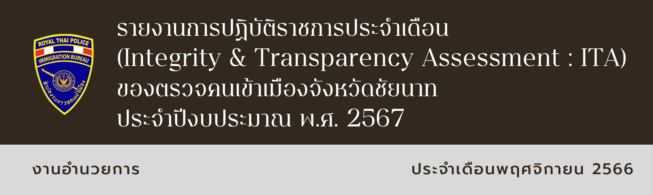

ประชุมบริหาร ภ.จว.ชัยนาท

วันที่ 9 พ.ย. 66 พ.ต.ต.อรรถพล ศิริลัทธยากร สว.ตม.จว.ชัยนาท เข้าร่วม ประชุมบริหารหน่วยงานในสังกัด ภ.จว.ชัยนาท ประจำเดือน พ.ย. 66 ณ ห้องประชุม 2 ภ.จว.ชัยนาท
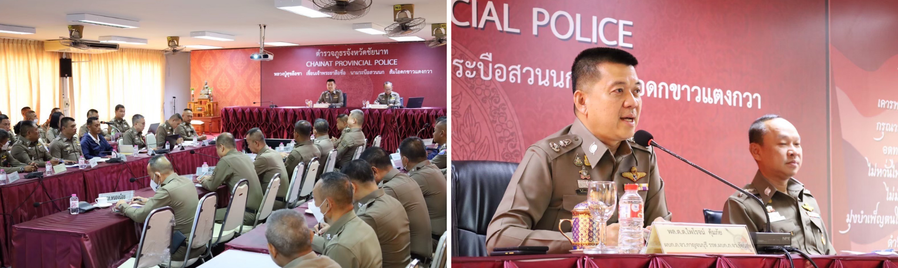
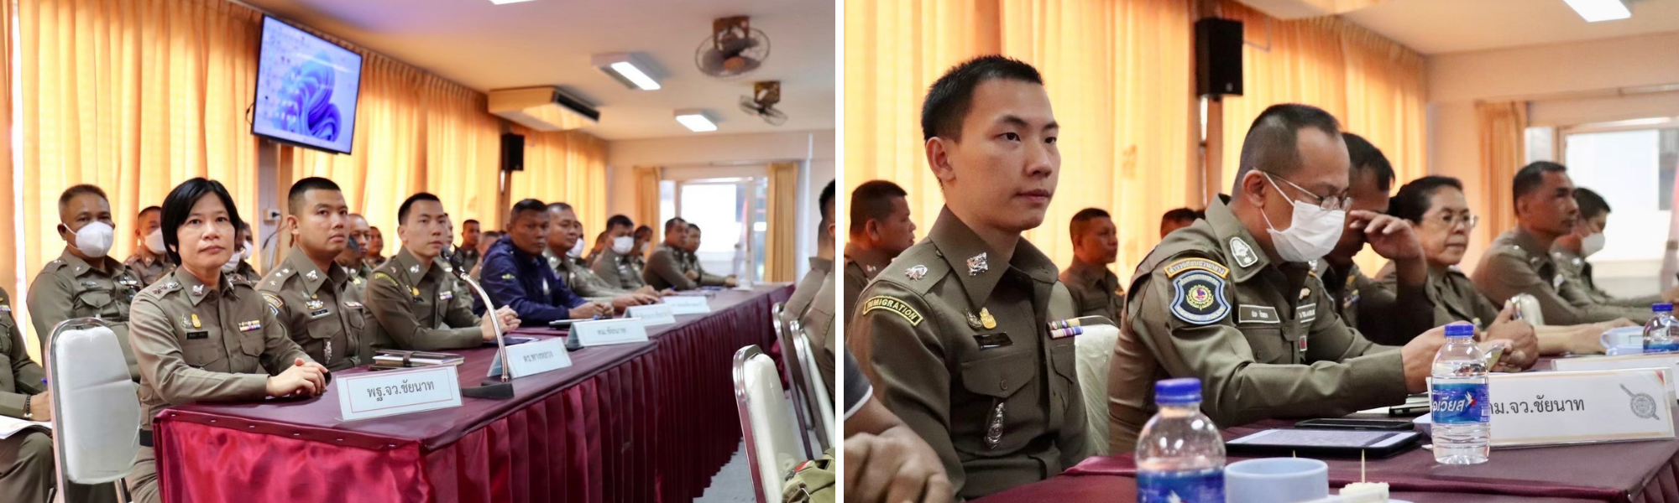

ตรวจสุขภาพข้าราชการตำรวจประจำปี

วันที่ 16 พ.ย. 66 พ.ต.ต.อรรถพล ศิริลัทธยากร สว.ตม.จว.ชัยนาท พร้อมด้วยข้าราชการตำรวจ ตม.จว.ชัยนาท เข้าร่วมกิจกรรมตรวจสุขภาพ ประจำปี ณ ตำรวจภูธรจังหวัดชัยนาท
